2016
DUBSKÉ LISTY leden

Vážení spoluobčané

Stojíme na prahu nového roku a upínáme k němu své touhy a naděje. Je přáním nás všech, aby byl lepší než ten starý. Zastupitelstvo městyse Dub se bude snažit, aby pokud možno opravdu lepší byl.
Jako každý rok nás čeká boj o peníze z nejrůznějších dotačních titulů, a to zejména o peníze na vodovod v Dubské Lhotě. Další investice budeme směřovat k údržbě a opravám nemovitostí v majetku městyse a k obnově infrastruktury.
Výraznou změnu v tomto roce přinese nový systém v nakládání s TDO. Bude na nás všech, abychom tento přechod zvládli co možná nejlépe.
Samozřejmostí zůstává podpora všech organizací a spolků, které v Dubu fungují.
Jménem městyse Dub si dovoluji Vám popřát do nového roku hlavně pevné zdraví, štěstí, životní spokojenost a mnoho úspěchů zejména ve Vašem osobním životě.
Václav Novák, starosta městyse

Informace z Úřadu městyse Dub

Usnesení č. 8/2015
z jednání zastupitelstva městyse Dub konaného dne 21. 12. 2015

Zastupitelstvo městyse Dub schvaluje:

1) ověřovatele zápisu: Mgr. Dana Žílová, Pavel Matuška, zapisovatel: Jitka Kohutová
2) program – pozvánku
3) vyrovnaný Rozpočet na rok 2016 výši příjmů 6.529.000,- Kč, celkových výdajů 6.061.000,- Kč a financování – splátka úvěrů 468.000,- Kč. V rozpočtu je na školství ve výdajové části vyčleněno 625.000,- Kč. Závazným ukazatelem z toho je na provoz 450.000,- Kč
Do rozpočtu není zahrnut přebytek hospodaření z minulých let.
4) příspěvky z rozpočtu Městyse Dub na rok 2016: Impakt Společnosti pro aktivizaci periferií: finanční příspěvek ve výši 70.000,- Kč, STROOM, o.p.s., Dub: finanční příspěvek ve výši 30.000,- Kč, TJ Dub: finanční příspěvek ve výši 40.000,- Kč
5) prodloužení nájemní smlouvy paní Evě Grillové na dobu 3 měsíců. Pokud budou zaplaceny všechny poplatky, opět nájemní smlouvu prodloužit
6) schvaluje paní Ivetě Matunové výpověď z bytu k 30. 11. 2015
7) na začátku ledna 2016 bude svolána domovní schůze s volbou nového domovníka na č. p. 22 v Dubu
8) paní Vladimíře Šafářové splátkový kalendář ve výši 1.000,- Kč
9) paní Mgr. Daně Žílové úpravu nájemného od 1. 1. 2016 z důvodu nevyužívání pokoje v prostorách půdy
10) pronájem pozemku KN 434/3, k. ú. Dub panu Soumarovi, cena: 5,- Kč/m2/rok
11) podnájem pozemku KN 7/1, k. ú. Dub paní Marii Zeleňakové. Cena:1.432,- Kč/rok. Jelikož se na pozemku nachází zeď v havarijním stavu, bude smlouva vypracována a podepsána až po její opravě.
12) vyvěšení záměru na prodej pozemku č. St. 31/1, k. ú. Dubská Lhota
13) neschválit objednávku a smlouvu od dodavatele ATLAS consulting, spol. s.r.o. na využívání právního informačního systému CODEXIS
14) dofinancování mzdových nákladů ZŠ Dub za prosinec 2015 ve výši 220.000,- Kč, jelikož ZŠ byla schválena výjimka z počtu žáků
15) smlouvu o převodu odpadu do vlastnictví a o poskytování služeb oprávněné osoby v oblasti nakládání s odpady na území městyse a místních částí od firmy RUMPOLD - Vodňany, s.r.o.
16) panu starostovi proplacení faktury za hovorné ve výši 2.332,- Kč i s DPH/rok 2015
17) schvaluje zvýšení nájemného v nebyt. prostorách na č. p. 109 v Dubu z 200,- Kč/měsíc na 1.000,- Kč/měsíc od ledna 2016
18) dotační tituly od JčK na rok 2016: Podpora sportu: oprava elektroinstalace na hřišti, Podpora výstavby a obnovy vodohospodářské infrastruktury: vodovod Dubská Lhota
19) vyřazení majetku v majetku Městyse Dub z důvodu poškození nebo opotřebovanosti (seznam vyřazeného majetku je nedílnou součástí zápisu ZM) k datu 31. 12. 2015
20) vyřazení majetku v majetku ZŠ a MŠ Dub z důvodu poškození nebo opotřebovanosti (seznam vyřazeného majetku je nedílnou součástí zápisu ZM) k datu 31. 12. 2015
21) Dodatek č. 6 ke Zřizovací listině č. j. 085/02-Řá ze dne 15. 10. 2002
22) schvaluje předání movitého majetku ZŠ a MŠ Dub do správy k 31. 12. 2015:
Lehátko Dural MIDI 57x127x12 15 ks 1.500,- Kč 22.500,- Kč
Matrace molitan modrá 150x120x7 15 ks 551,- Kč 8.265,-Kč
Šatna 8dvířková vysoká 1 ks 8.700,- Kč 8.700,-Kč
Šatna 6dvířkova vysoká 3 ks 6.700,- Kč 20.100,-Kč
Skříňka kombinovaná atyp 1 ks 4.700,- Kč 4.700,- Kč
Lavička příhrádková 120 cm délka 3 ks 1.450,- Kč 1.680,-Kč
Lavička příhrádková 50 cm délka 2 ks 840,- Kč 4.350,-Kč
Skříňka otevřená atyp. 1 ks 1.520,- Kč 1.520,-Kč
23) neschválit zvýšení platů neuvolněným zastupitelům městyse od 1. 1. 2016 o 3%
Z našich škol

Sýkorka a její kamarádi

Poslední prosincovou středu jsme se vydali do Centra ekologické výchovy v Prachaticích na program Sýkorka a její kamarádi. Čekala nás pestrá a zajímavá ptačí říše. Společně jsme poznávali ptáčky podle stavby těla, všímali jsme si čím se od sebe liší, poslouchali jejich nahrané hlasy. Už víme, co jim chutná i jak se zrodí nový ptáček.
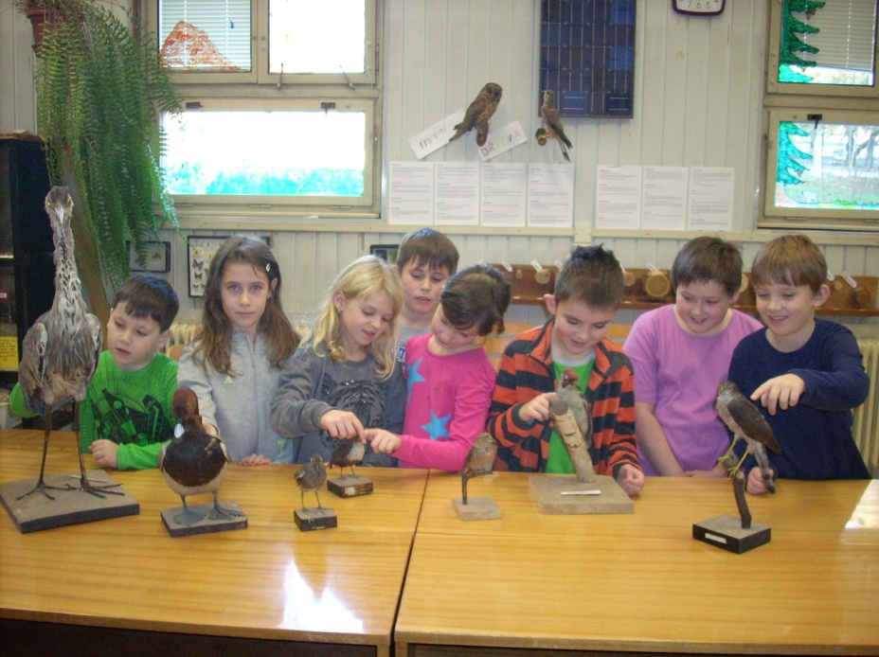
Pozorovali jsme živého hada, osmáky, rybičky, králíka. Nadchla nás velká sbírka zástupců ptačí říše, jejich hnízda, druhy budek a krmítek. Osahali jsme si pštrosí, kachní, husí, čapí i křepelčí vejce. Na konci jsme zkoumali části slepi-čího vajíčka a to se nám lí-bilo asi ze všeho nejvíc. Jenže prolézání umělou liščí norou stejně nic nepřeko-nalo.
Když jsme odcházeli, paní lektorka o nás prohlásila, že jsme už praví ornitologové.
No, posuďte sami: ,,Jaký ptáček nosí zprávy a dopisy?“ ,,Přece pošťák!“

žáci 2. a 3. ročníku, Mgr. Radka Matušková

:::::::::::::::::::::::::::::::::::::::::::::::::::::::::::::::::::::::::::::::::::::::::::::::::::::::::::::::::

Z Á P I S

Základní škola a Mateřská škola Dub oznamuje rodičům, že zápis dětí do 1. ročníku pro školní rok 2016 / 2017 se koná

v pondělí 18. ledna 2016 od 14 hod. do 16 hod. v budově školy.

Do 1. ročníku se zapisují děti, které do 31. srpna 2016 dovrší věku 6 let a děti po odkladu školní docházky.

Rodiče nebo jiní zákonní zástupci, kteří přijdou s dítětem k zápisu, předloží rodný list dítěte.

Charakteristika školy:
Málotřídní škola rodinného typu
Od 3. ročníku výuka anglického jazyka
Integrace – vzdělávání žáků se speciálními vzdělávacími potřebami

V Dubu 4. 1. 2016 Mgr. Dana Žílová, ředitelka školy

S T R O O M D U B
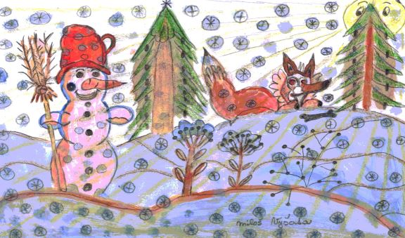
Šťastný, malovaný, pohádkový a zdravý rok 2016
přeje STROOM Dub o.p.s. a Bc. Pavla Čechová - Švepešová
Nenechte si jej zkazit ničím, co není pro život důležité. Selský rozum a zdraví ať Vás provází po celý rok 2016.

Pozvánky na akce

Zimní měsíce jsou již tradičně časem zábav a hlavně plesů. Této skutečnosti jsou si velmi dobře vědomi naši dobrovolní hasiči, a protože nejen prací (hašením hořících kontejnerů…) živ je hasič, pořádají pro vás Hasičský ples. Proto jsou všichni tancechtiví zváni v sobotu 30. 1. 2016 od 20 hod. do místního kulturního domu, kde k tanci a poslechu bude hrát kapela Přímý přenos.

Blahopřejeme

k narozeninám panu Josefu Hronovi ze Dvorce, který oslaví 93 let. Do dalších let přejeme hlavně zdraví a pohodu v rodinném kruhu.
Do života vítáme nového dubského občánka Jana Podzimka, který se stihnul narodil ještě koncem minulého roku. Do života mu přejeme jen to nejlepší a rodičům i bráškovi ať přináší jenom radost.

Opustili nás

V prosinci minulého roku v nedožitých 86 letech zemřel pan Václav Provod z Javornice.
V minulých Listech jsme byli zváni na zámek a poté na Vánoční setkání na rynku. Sešlo se nás poměrně hodně a myslím, že všichni odcházeli spokojeni a naladěni na vánoční notu. Počasí bylo sice spíše jarní než vánoční, ale nikomu to myslím nevadilo, alespoň nám nebyla zima a při svařáku, vaflích a výborných koláčích jsme tak mohli se sousedy probrat vše důležité za uplynulý rok. Vánoční hra sehraná dětmi ze ZŠ na zámku se také líbila a byla náležitě odměněna potleskem všech přítomných.
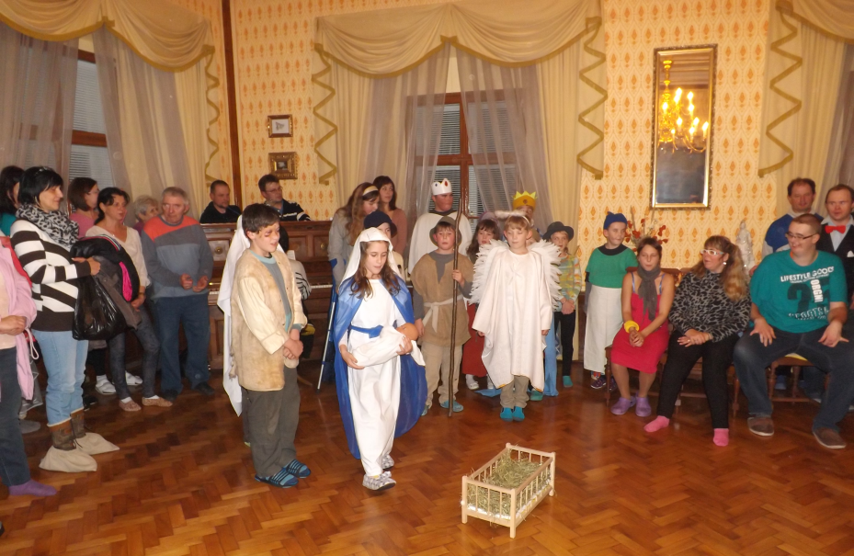
Nemohu nevzpomenout také krásnou vánoční mši v místním kostele. Tato boho-služba se stává v Dubu novou tradicí a začíná neodmyslitelně patřit k Štědrému večeru.
Všem, kteří se zasloužili o zajištění a organizaci těchto vánočních akcí i všem těm, kteří si této snahy váží a zú-častnili se, patří dík.

pro DL Marie Matušková

Něco málo z historie

Historie vodovodu v Javornici a v Dubské Lhotě

V předešlých vydáních našich Listů jsme vás seznámili s vodovodem v Dubu a dnes se společně podíváme do Javornice a Dubské Lhoty.
Obě tyto obce neměly obecní vodovod, každá domácnost byla zásobována vodou z vlastní studně. Koncem padesátých let minulého století bylo v obou obcích založeno Jednotné země-dělské družstvo. V roce 1962 byla sloučena Jednotná zemědělská družstva Dub, Javornice, Dubská Lhota, Lipovice a tím vzniklo větší JZD Dub. Toto JZD bylo i schopnější provádět větší stavební akce. Podmínkou bylo vybudování místních vodovodů, které by byly schopny zásobovat vodou nově vznikající ustájení dobytka (postavení čtyřřadého kravína v Dubské Lhotě bylo přímo podmíněno výstavbou místního vodovodu). V Javornici JZD postavilo vodovod v roce 1962 a v Dubské Lhotě v roce 1963. Oba vodovody byly převedeny do maje-tku Místního národního výboru v Dubu, který vznikl v roce 1963 sloučením obcí Dub, Javornice, Lipovice, Dubská Lhota, Konopiště, Dvorec a Borčice. V dalších letech pak bylo v jednotlivých obcích provedeno potřebné rozšíření vodovodní sítě pro napojení občanů. V roce 1973 byla provedena rekonstrukce vodojemu v Javornici a v roce 1978 byly v akci „Z“ posíleny vodní zdroje v Dubské Lhotě.
Oba tyto vodovody mají dodnes spoustu problémů, které musí Úřad městyse Dub řešit, ale pro občany je příznivá cena vody.

pro DL Alena Nováková

a ještě několik důležitých informací městyse

V minulém čísle DL jste byli informováni o změně v ukládání i svozu domovního odpadu. Jakmile budou popelnice připraveny k vydávání občanům, budete okamžitě informováni. Zatím platí starý systém kontejnerů i jejich svozu.
Od nového roku se zvyšuje sazba za TDO v osadě Borčice na 500, Kč tak, jak je tomu všude v obci.
Všem dlužníkům, kteří včas nezaplatili za TDO a ani nereagovali na připomenutí v minulých Listech, byly zaslány upomínky a v průběhu ledna již budou rozesílány platební výměry s navýšením z 500,- Kč až na 1.500,- Kč.

16. 1. 2016 od 19 hod. v kulturním domě městyse se koná výroční členská schůze Sboru dobrovolných hasičů.

***************************************************************************

Začátkem ledna došla do Dubu smutná zpráva o úmrtí bývalého spoluobčana a předsedy MNV Dub

pana Stanislava Schneedörflera.

Starší občané Dubu jistě vzpomenou jeho více jak desetiletého působení v Dubu ve funkci předsedy MNV. V době jeho činnosti ve funkci bylo vybudováno v akcích „Z“ mnoho nových staveb a uděláno hodně estetických úprav, jak v Dubu, tak i v osadách, které v té době k Dubu patřily. Vzpomeňme alespoň některých: nová parková úprava celého náměstí, vybudování nového obecního úřadu, pošty, požární zbrojnice, Jednoty, prodejen v Lipovicích, Konopišti, Dubské Lhotě a Javornici, kulturního domu. Byl i aktivním členem Divadelního kroužku, jehož činnost podporoval a pomáhal rozvíjet.
Městys Dub panu Stanislavu Schneedörfleru za vše děkuje.
Čest jeho památce

******************************************************************************************

Adresa redakce.: dubskelisty@centrum.cz
Zpravodaj městyse Dub u Prachatic, vydává Městys Dub u Prachatic jako měsíčník
Redakce: Marie Matušková, Alena Nováková, Václav Novák
uzávěrka do 25. v měsíci

